7 ประเภทพลาสติก ใช้แล้วควรแยกก่อนทิ้ง เพราะเอาไปรีไซเคิลต่อได้
ด้วยปริมาณขยะพลาสติกที่เยอะขึ้นทุกวัน ก่อให้เกิดปัญหาจากขยะพลาสติกจนดูเหมือนยากที่จะควบคุมได้ แต่ก่อนที่ทุกอย่างจะสายเกินไป เรามาเรียนรู้ประเภทขยะพลาสติก แล้วแยกทิ้งให้ถูกเพื่อจะเปลี่ยนขยะให้กลายเป็นของที่มีมูลค่ามากขึ้นกันดีกว่า
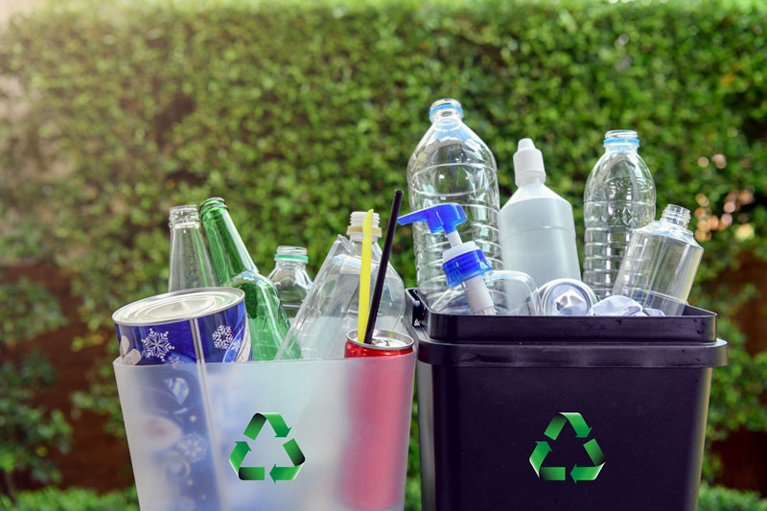
ขยะพลาสติก สิ่งที่เราคุ้นเคยกันมานาน จนอาจเห็นเป็นเรื่องปกติ ทั้งที่จริงแล้วขยะพลาสติกเป็นปัญหาที่ส่งผลกระทบต่อหลายสิ่งในชีวิตเรา ไม่ว่าจะเป็นปัญหาด้านสิ่งแวดล้อม ปัญหาด้านสุขภาพ ตลอดจนปัญหาที่เราอาจคาดไม่ถึงอีกนานัปการ ยิ่งหากเรายังไม่มีการควบคุมการใช้พลาสติก ขยะพลาสติกก็จะมีจำนวนเพิ่มขึ้นเรื่อย ๆ จนยากจะควบคุมอีกต่อไป และอาจก่อให้เกิดการกำจัดขยะพลาสติกอย่างไม่เหมาะสม เช่น การเผาทำลายที่อาจก่อให้เกิดมลพิษต่อสิ่งแวดล้อม หรือการฝังกลบ ที่อาจเป็นพิษต่อดิน น้ำ สัตว์บก และสัตว์น้ำต่าง ๆ รวมไปถึงพืชผักทางการเกษตร ดังนั้นก่อนที่ขยะพลาสติกจะกลับมาทำร้ายชีวิตเรา เราก็ควรรู้จักประเภทของขยะพลาสติกให้ดีขึ้น เพื่อจะได้ใช้แล้วแยกทิ้งได้อย่างถูกต้อง ต่อยอดด้วยการนำขยะพลาสติกกลับไปรีไซเคิลและลดปริมาณขยะพลาสติกไปพร้อมกัน

ขยะพลาสติก มาจากที่ไหนบ้าง
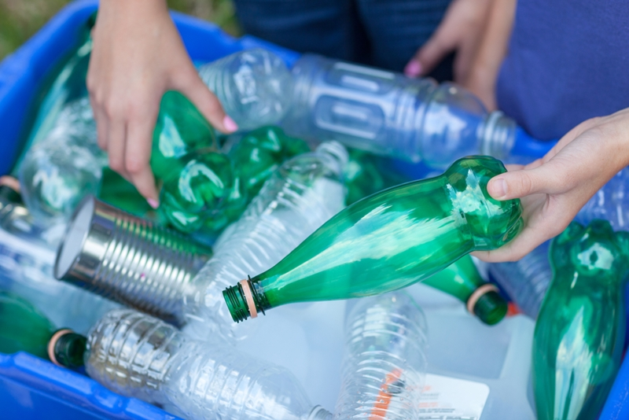
จริง ๆ แล้วพลาสติกอยู่รอบตัวเราและใกล้ชิดกับชีวิตประจำวันของเรามากเลยล่ะ ซึ่งนอกจากถุงพลาสติกที่เราใช้กันอยู่ทุกวันแล้ว พลาสติกก็แทบจะอยู่ในข้าวของเครื่องใช้ทุกชิ้นเลยก็ว่าได้ เพราะพลาสติกเป็นวัสดุสังเคราะห์ที่มีต้นทุนต่ำ มีคุณสมบัติเบา แข็งแรง คงทนต่อความร้อนได้ดี และเปลี่ยนรูปได้หลากหลาย ดังนั้นพลาสติกจึงถูกนำมาเป็นส่วนประกอบในสินค้าหลายชนิด โดยเฉพาะบรรจุภัณฑ์อาหารและเครื่องดื่มที่อยู่ในประเภทใช้แล้วทิ้ง ซึ่งเราจะพามาดูคร่าว ๆ ว่า ขยะพลาสติกที่อยู่ใกล้ ๆ ตัวเรามาจากที่ไหนได้บ้าง
- ของใช้ส่วนตัว : แปรงสีฟัน, หลอดยาสีฟัน, แชมพู, กระเป๋า, รองเท้า, ผ้าอนามัย เป็นต้น
- บรรจุภัณฑ์ใส่อาหาร : ถุงพลาสติกใส่อาหาร, จานพลาสติก, ชามพลาสติก, ช้อนพลาสติก, ส้อมพลาสติก, หลอดดูดน้ำ, ขวดน้ำดื่ม, ขวดนม, กล่องใส่อาหาร, ถุงขนม เป็นต้น
- ของใช้ภายในบ้าน : กล่องพลาสติกใส่ของ, พรม, ผืนผ้าใบ, ท่อ, รางน้ำ, เชือก, กาว เป็นต้น
- เครื่องใช้ไฟฟ้า : อุปกรณ์โทรศัพท์-โทรสาร, เฟอร์นิเจอร์, ตู้เย็น, รีโมตเครื่องปรับอากาศ, รีโมตโทรทัศน์, กระติกน้ำร้อน เป็นต้น
- เวชภัณฑ์ : ขวดยา, หลอดยา เป็นต้น
และนี่เป็นเพียงเศษเสี้ยวบางส่วนของพลาสติกในโลกใบนี้เท่านั้น เพราะจริง ๆ แล้วพลาสติกยังแฝงอยู่ในของใช้อีกจิปาถะ และของใช้ที่มีส่วนประกอบจากพลาสติกเหล่านี้ ยิ่งใช้มาก ๆ เข้าถ้าถูกทิ้งมาก็จะกลายเป็นขยะพลาสติกปริมาณมหาศาลที่พร้อมจะสร้างปัญหาต่อสิ่งแวดล้อมได้ทุกเมื่อ

ปัญหาที่เกิดจากการทิ้งขยะพลาสติกแบบไม่ถูกต้อง
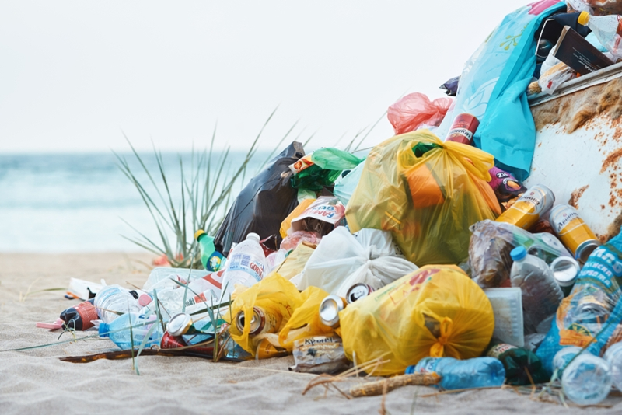
จากข้อมูลกรมควบคุมมลพิษ เรื่องสถานการณ์มลพิษของประเทศไทย ปี 2561 พบว่า มีขยะเกิดขึ้นถึง 27.82 ล้านตัน ในจำนวนนี้มีขยะพลาสติกสัดส่วนมากถึง 12% ของปริมาณขยะทั้งหมด หรือตีเป็นตัวเลขกลม ๆ ก็จะอยู่ที่ประมาณปีละ 2 ล้านตัน แต่นำกลับไปรีไซเคิลเพียง 500,000 ตัน คิดเป็น 1 ใน 4 ของพลาสติกทั้งหมดเท่านั้น ส่วนอีก 1.5 ล้านตัน เป็นของเสียที่รอการกำจัด และก่อให้เกิดปัญหาด้านสิ่งแวดล้อมและปัญหาอื่น ๆ เป็นอย่างมาก และนี่คือบางส่วนที่เราอยากเสนอให้เห็นถึงปัญหาที่เกิดจากขยะพลาสติก
► ย่อยสลายยาก
ขยะพลาสติกใช้เวลาในการย่อยสลายนานกว่า 450 ปี ลองคิดภาพดูว่า ถ้าทุกคนใช้พลาสติกทุก ๆ วัน โลกของเราจะสะสมจำนวนพลาสติกไว้มากมายขนาดไหนกว่าจะย่อยสลายหมด
► ก่อให้เกิดสารปนเปื้อนในดิน
ในพลาสติกมีสารประกอบบางชนิดที่เป็นพิษ เช่น สารพลาสติไซเซอร์ที่ก่อให้เกิดมะเร็ง หากนำไปฝังดินก็อาจทำให้สารอันตรายที่แฝงอยู่ในพลาสติกปนเปื้อนไปในชั้นดิน ส่งผลกระทบไปสู่พืช-ผักและสัตว์บกที่หาสารอาหารจากดินก็อาจได้รับสารพิษดังกล่าวไปด้วย
► เป็นอันตรายต่อสัตว์น้ำ
ขยะพลาสติกเมื่อถูกทิ้งลงแหล่งน้ำ ไหลลงทะเลและมหาสมุทร ก็เป็นสาเหตุที่ทำให้สัตว์น้ำในทะเลกินเข้าไป เพราะนึกว่าเป็นอาหาร
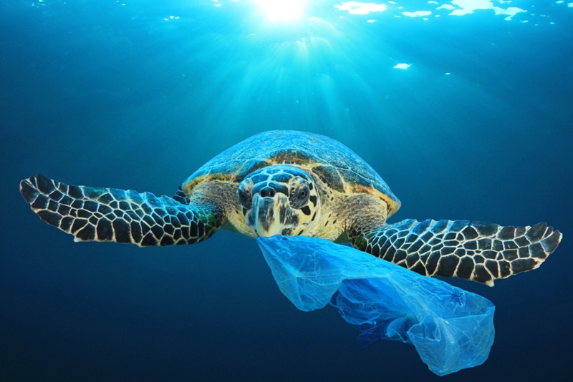
► สร้างมลพิษทางอากาศ
หากเผาพลาสติกก็จะทำให้เกิดมลพิษทางอากาศที่น่ากังวล เพราะจะเกิดก๊าซคาร์บอนไดออกไซด์ ที่เป็นสาเหตุอย่างหนึ่งของภาวะโลกร้อน และอาจจะก่อให้เกิดฝุ่นควัน เช่น ฝุ่นพิษ PM2.5 ตามมาด้วย
► ย้อนกลับมาทำร้ายคน
สุดท้าย ขยะพลาสติกก็กลับมาส่งผลกระทบและก่อให้เกิดอันตรายต่อสุขภาพของคน โดยเฉพาะพลาสติกที่หมดอายุการใช้งาน จะถูกย่อยสลายเป็นสารเคมีที่แทรกซึมอยู่ในสิ่งแวดล้อมรอบ ๆ ตัว ซึ่งเราก็อาจบริโภคน้ำหรืออาหารที่มีการปนเปื้อนของสารเคมีจากพลาสติกเข้าไปโดยไม่ตั้งใจ และอาจเพิ่มความเสี่ยงโรคมะเร็งบางชนิด หรือเกิดผลกระทบต่อระบบการทำงานของฮอร์โมนในร่างกายได้
จะเห็นได้ว่า ขยะพลาสติก ถ้าทิ้งไม่ถูกที่ ใช้อย่างไม่ตระหนักถึงโทษของพลาสติก ก็จะเกิดอันตรายต่อโลก จนกระทบมาถึงชีวิตเราได้ ดังนั้นถึงเวลาแล้วหรือยังที่เราต้องช่วยกันแก้ปัญหานี้อย่างจริงจัง เริ่มต้นจากการแยกขยะพลาสติกให้เป็น จะได้นำขยะพลาสติกไปรีไซเคิล สร้างมูลค่าเพิ่มให้กับขยะ

7 ประเภทขยะพลาสติกที่รีไซเคิลได้
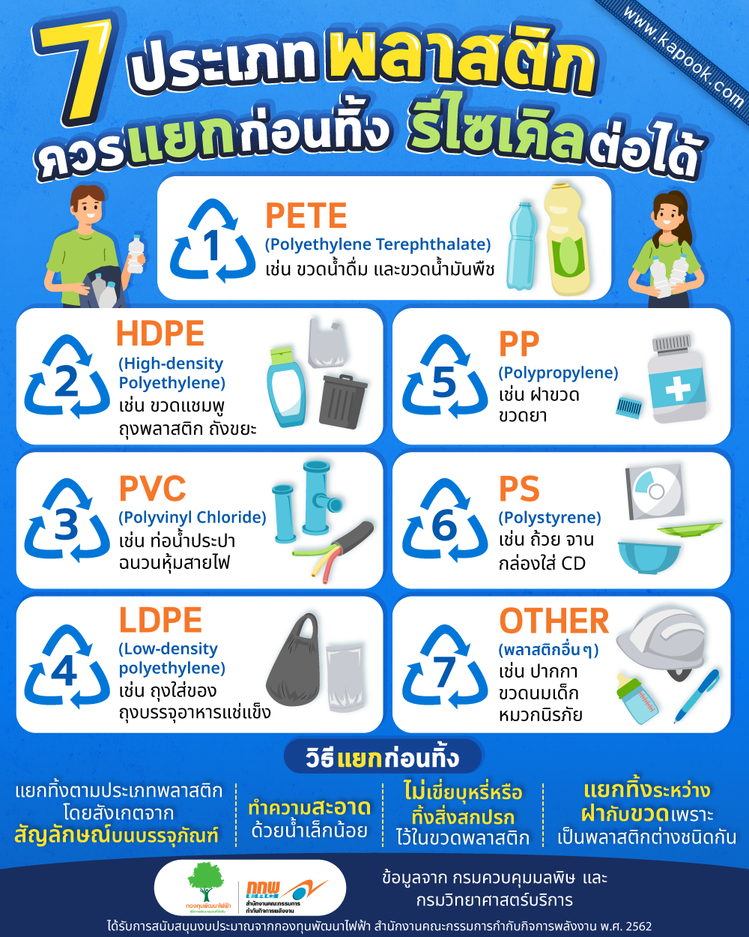

เชื่อว่ามีคนจำนวนไม่น้อยที่ยังไม่รู้ว่า ขยะพลาสติกประเภทไหนบ้างที่สามารถนำไปรีไซเคิลและเข้าสู่กระบวนการผลิตกลับมาเป็นข้าวของเครื่องใช้ใหม่ได้ ซึ่งขยะพลาสติกรีไซเคิลได้ถูกแบ่งเป็น 7 ประเภทด้วยกัน ดังนี้
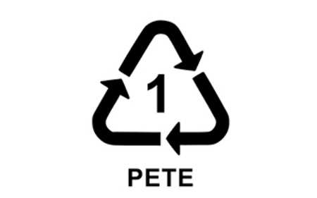
1. โพลีเอทิลีน เทอร์ฟะธาเลต (Polyethylene Terephthalate : PETE)
คุณสมบัติ : พลาสติกโพลีเมอร์ใส เนื้อเหนียว มีความทนทานต่อแรงกระแทก และมีคุณสมบัติในการป้องกันการแพร่ผ่านของก๊าซได้ดี
ประโยชน์ : นำมาใช้ในการผลิตขวดเครื่องดื่มที่ไม่ได้บรรจุแอลกอฮอล์ เช่น ขวดน้ำดื่มและขวดน้ำมันพืช
สัญลักษณ์ : สัญลักษณ์รีไซเคิลหมายเลข 1
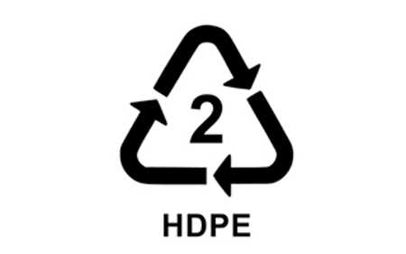
2. โพลีเอทิลีนความหนาแน่นสูง (High-density Polyethylene : HDPE)
คุณสมบัติ : พลาสติกชนิดนี้มีความหนาแน่นสูง ทำให้แข็งแรง แต่โปร่งแสงน้อยกว่าโพลีเอทิลีน ความหนาแน่นต่ำ ทนกรดและด่าง ทั้งยังป้องกันการแพร่ผ่านของความชื้นได้ดี
ประโยชน์ : นำมาใช้ในการผลิตขวดนม ขวดเครื่องสำอาง ถุงพลาสติก ถังขยะ ถังบรรจุสารเคมี เช่น ถังน้ำมันรถ
สัญลักษณ์ : สัญลักษณ์รีไซเคิลหมายเลข 2
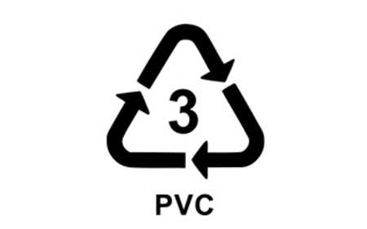
3. โพลีไวนิลคลอไรด์ (Polyvinyl Chloride : PVC)
คุณสมบัติ : เป็นพลาสติกใสที่มีความแข็งแรงมาก ไอน้ำและอากาศซึมผ่านได้พอสมควร แต่ป้องกันไขมันได้ดี
ประโยชน์ : นำมาใช้ในการผลิตท่อน้ำประปา หนังเทียม ฉนวนหุ้มสายไฟ ขวดเครื่องดื่มแอลกอฮอล์ และอุปกรณ์การแพทย์
สัญลักษณ์ : สัญลักษณ์รีไซเคิลหมายเลข 3
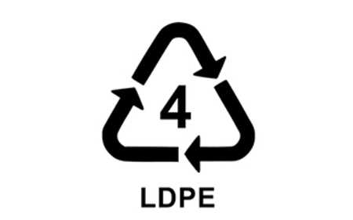
4. โพลีเอทิลีนความหนาแน่นต่ำ (Low-density Polyethylene : LDPE)
คุณสมบัติ : เป็นพลาสติกโปร่งแสง ที่มีปริมาตรสูง แต่ความหนาแน่นต่ำ
ประโยชน์ : นำไปใช้ในการผลิตถุงบรรจุอาหารแช่แข็ง แผ่นฟิล์ม ถุงใส่ของ และสายหุ้มทองแดง
สัญลักษณ์ : สัญลักษณ์รีไซเคิลหมายเลข 4
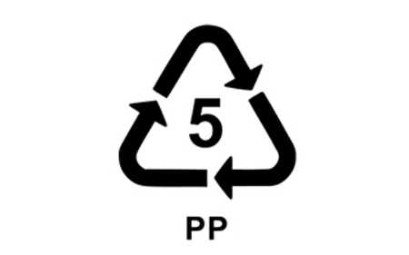
5. โพลีโพรพิลีน (Polypropylene : PP)
คุณสมบัติ : เป็นพลาสติกที่มีน้ำหนักเบาที่สุด แต่มีความแข็งแรง ทนทานต่อแรงกระแทก และความร้อนสูง
ประโยชน์ : นำไปใช้ในการผลิตฉนวนไฟฟ้า บานพับ ฝาขวด ภาชนะบรรจุอาหาร ถุงร้อน และหลอดดูด
สัญลักษณ์ : สัญลักษณ์รีไซเคิลหมายเลข 5
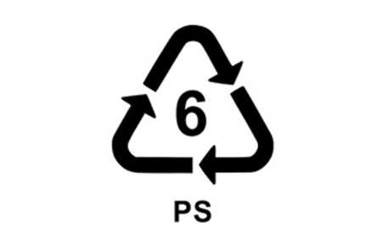
6. โพลีสไตรีน (Polystyrene : PS)
คุณสมบัติ : เป็นพลาสติกที่มีความโปร่งใส เปราะบาง แต่ทนต่อกรดและด่าง ผลิตเป็นรูปต่าง ๆ ได้ง่าย ไอน้ำและอากาศซึมผ่านได้พอสมควร
ประโยชน์ : นำมาผลิตอุปกรณ์ไฟฟ้าและอิเล็กทรอนิกส์ ภาชนะ เช่น ถ้วย จาน และกล่องโฟม
สัญลักษณ์ : สัญลักษณ์รีไซเคิลหมายเลข 6
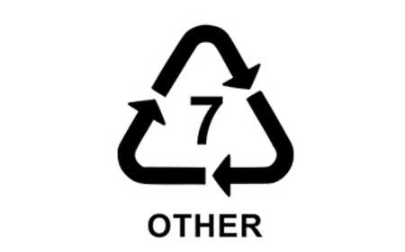
7. พลาสติกอื่น ๆ (Other)
คุณสมบัติ : พลาสติกชนิดอื่น ๆ ที่ไม่ใช่ 6 ชนิดแรก เช่น โพลีคาร์บอเนต (Polycarbonate : PC) เป็นพลาสติกโปร่งใส มีความแข็งแรง ทนต่อความร้อน กรด และแรงกระแทกได้ดี
ประโยชน์ : นำมาใช้ในการผลิตปากกา ขวดนมเด็ก หมวกนิรภัย ไฟจราจร ป้ายโฆษณา
สัญลักษณ์ : สัญลักษณ์รีไซเคิลหมายเลข 7

พลาสติกแต่ละประเภท นำไปรีไซเคิลใหม่ได้ยังไงบ้าง
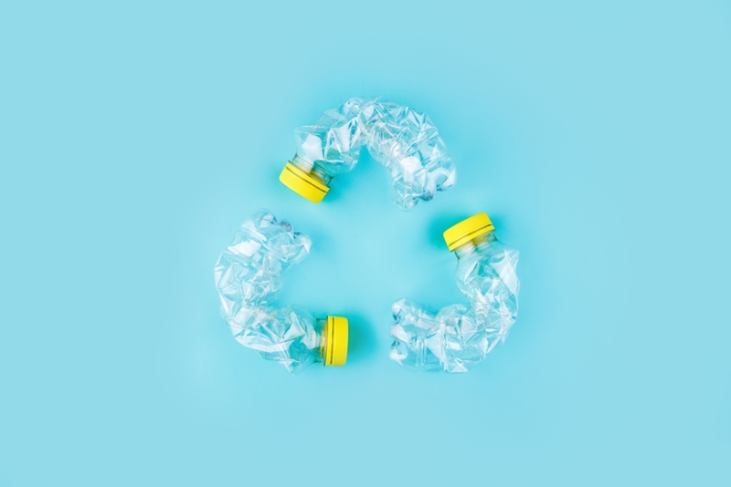
การลดจำนวนขยะพลาสติกแต่ละชนิด ถ้าผ่านการแยกขยะอย่างถูกต้องแล้ว จะถูกส่งไปที่โรงงานรีไซเคิล ผ่านการคัดกรอง ทำความสะอาด จากนั้นจะถูกนำไปหลอมและขึ้นรูปใหม่ แต่คุณภาพอาจจะด้อยลงกว่าเดิม เช่น
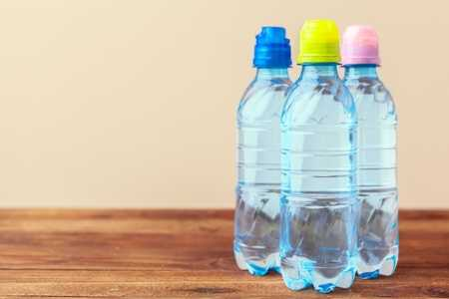
1. โพลีเอทิลีน เทอร์ฟะธาเลต (Polyethylene Terephthalate : PETE) สามารถนำมารีไซเคิลกลับมาเป็นขวดเครื่องดื่ม ขวดน้ำยาซักผ้า ฟิล์มใส เป็นต้น
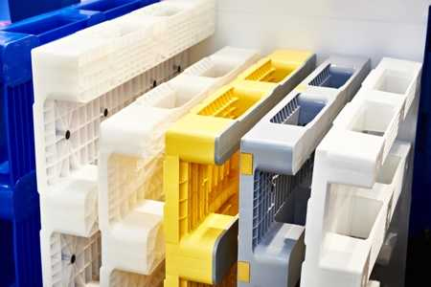
2. โพลีเอทิลีนความหนาแน่นสูง (High-density Polyethylene : HDPE) มักนำมารีไซเคิลฟิล์ม บรรจุภัณฑ์ ท่อ พาเลท ถังน้ำมัน กล่องขนาดใหญ่ เป็นต้น
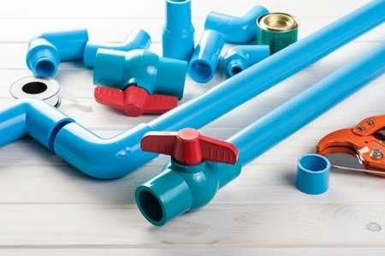
3. โพลีไวนิลคลอไรด์ (Polyvinyl Chloride : PVC) นำมารีไซเคิลเป็นท่อน้ำประปา ข้อต่อ รองเท้า และกรวยจราจร เป็นต้น
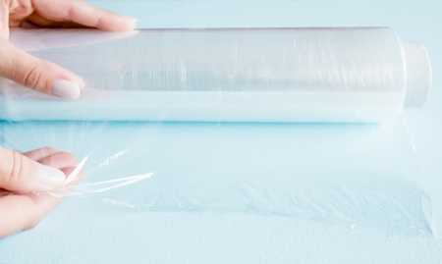
4. โพลีเอทิลีนความหนาแน่นต่ำ (Low-density polyethylene : LDPE) หากนำไปรีไซเคิลก็จะได้กระเป๋า น้ำยาประสานคอนกรีต ท่อ และแผ่นฟิล์ม เป็นต้น
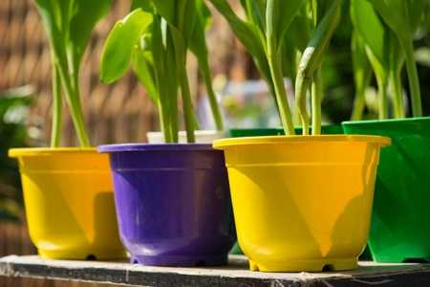
5. โพลีโพรพิลีน (Polypropylene : PP) เมื่อนำไปรีไซเคิลก็จะได้กล่อง กระถางต้นไม้ ถังหมัก และแผ่นกรุผนัง เป็นต้น
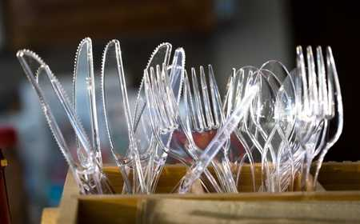
6. โพลีสไตรีน (Polystyrene : PS) นำมารีไซเคิลเป็นไม้สังเคราะห์ กรอบรูป เครื่องใช้สำนักงาน ช้อน ไม้บรรทัด เป็นต้น
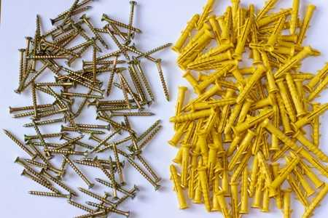
7. พลาสติกอื่น ๆ (Other) พลาสติกประเภทนี้สามารถนำไปผสมกับพลาสติกชนิดอื่น ๆ แล้วรีไซเคิลเป็นท่อ นอต ล้อ พาเลท และเฟอร์นิเจอร์ใช้กลางแจ้ง เป็นต้น
ได้รู้กันแล้วว่า ขยะพลาสติกมีกี่ประเภท สามารถนำกลับไปรีไซเคิลได้หรือไม่ได้ ต่อจากนี้ก็หวังว่า เราทุกคนจะใช้พลาสติกกันอย่างรู้คุณค่า และทิ้งขยะพลาสติกให้ถูกที่ เพื่อนำขยะพลาสติกที่ใช้แล้วเหล่านี้กลับไปรีไซเคิลใหม่เพื่อวนกลับมาใช้ได้ซ้ำ ๆ สร้างประโยชน์ได้ใหม่มากกว่าทำลายโลก และนี่คือเหตุผลว่า ทำไมเราถึงต้องแยกขยะพลาสติกก่อนทิ้ง

